加工贸易业务申报系统V1.0版
操作手册

东莞市百思维软件有限公司
2009年4月

目 录
第一篇 前言 2
第二篇 系统介绍 3
2.1 系统流程 3
2.2 系统便捷操作说明 3
第三篇 操作说明 7
1.如何进入和使用申报系统子系统 7
2.系统基本设置 11
2.1 功能介绍 11
2.2 注意事项 14
3.系统管理 16
3.1 功能介绍 16
3.2 流程介绍 16
4参数设置及凭证申报 21
4.1 功能介绍 21
4.2 流程介绍 21
5合同申报 31
6 企业通知 43
6.1 功能介绍 43
6.2 流程介绍 43
6.3 功能快捷键提示 44
7报文回执管理 47
7.1 功能介绍 47
7.2 报文回执查询 48
7.3 按钮功能介绍及其快捷键 48
8退出本系统 49

前言
加工贸易从无到有、从小到大，实现了高速度、跨越式发展。加工贸易在推动国民经济和社会发展、推进产业结构调整和技术进步、优化我国出口商品结构、扩大利用外资、扩大就业、密切台港澳关系等方面发挥了重要的作用。
随着我国经济社会发展，我国的加工贸易发展已经到了需要实现转型升级的阶段。随着新一轮国际产业转移步伐的加快，加工贸易的发展趋势，对监管效率提出了明确的要求。东莞地区外资企业众多，外经等部门的审批效率,直接影响到进出口货物乃至整个加工贸易的发展。
外经管理部门增强服务意识，为广大加工贸易企业降低商务成本，提供优质、高效服务。为进一步改善东莞市的投资软环境，为使加工贸易企业在东莞市长期稳定的发展下去，提供有力的保障。
由于时间仓促，编写难免有疏漏和不当之处，敬请提出宝贵意见。

系统介绍
加工贸易申报系统是百思维软件有限公司受东莞市外经委委托，为规范加工贸易企业进出口行为和加工秩序，为解决业务现场疲于应付单证作业和重复劳动的问题，必须充分利用信息化的手段以达到东莞市外经委的监管资源重新配置。该系统通过公共网络以东莞市外经委审批系统为平台，通过以合同为单元建立凭证申报和合同申报操作。
该操作手册共涉及两个子系统：凭证申报系统和合同申报以及内销申报系统。用户凭外经部们生成企业的KEY通过加工贸易申报系统向东莞市外经委进行加工贸易各项业务的备案与变更，同时还可利用“回执处理”以及“报文回执管理”功能，进行数据及回执查询，以了解所办理业务的进展情况。该系统的应用范围为所有加工贸易企业。

系统流程
加工贸易申报系统的主体操作流程如下：
1、料件/成品凭证备案：加工贸易企业的所有料件、成品的预归类信息，包含货号、商品编码、商品名称、计量单位等数据。东莞市外经委审批通过后，返回审批通过回执。
2、合同备案：进行合同备案表头、表体的录入及申报（表体的录入需要调用凭证中料件/成品库审批通过的数据）。东莞市外经委审批通过后，返回批准证号以及审批通过回执。
3、内销申报：进行合内销表头、表体的录入及申报（表体的录入需要调合同库中审批通过的数据）。东莞市外经委审批通过后，返回内销批准证号以及审批通过回执。
4、数据报核：企业的加工贸易合同完成后，通过合同核销子系统的数据报核界面，向东莞市外经委进行合同的报核，东莞市外经委审批通过后，返回审批通过回执。

系统便捷操作说明

系统功能快捷键
新增（快捷键：ALT+N）
在凭证界面和合同变更界面下点击本按钮，均可重新输入一份新的备案。
修改（快捷键：ALT +M）
点击备案录入界面中的修改按钮，可进入备案申报界面，进行修改，对已经申报而东莞市外经委还未审批的数据，用户不能进行修改。
删除（快捷键：ALT +D）
在备案录入界面下点击本按钮，在系统提示下，数据删除后将无法恢复；在备案变更界面下，不能进行删除操作。
保存（快捷键：ALT +S）
点击本按钮，对当前备案的录入数据进行保存。
取消（快捷键：ALT +X）
点击本按钮，对当前备案的录入数据进行取消。
退出（快捷键：ALT +X）
点击本按钮，对当前备案的录入数据进行退出。
刷新（快捷键：ALT +R）
点击本按钮，对当前备案的录入数据进行刷新。
打印（快捷键：ALT +P）
点击本按钮，可将当前备案数据进行打印。

系统右键菜单
对于任何表体中的列表框，系统均提供右键菜单，对所选中的表体数据复制当新值、复制、查找、导出Excel(全部)(S)、导入Excel(选择部分)（D）、自定义显示列(R)操作，如图3所示：
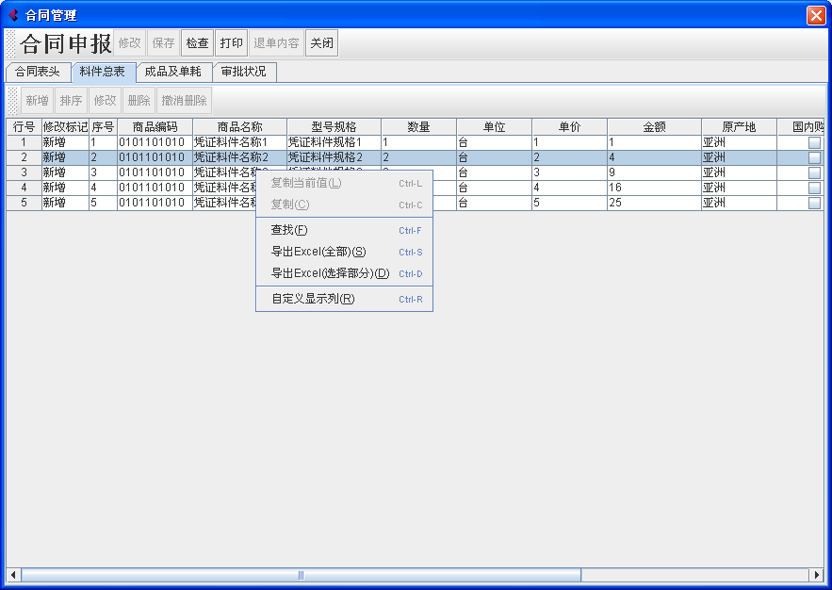
图3

系统界面录入说明
- 界面上蓝色字体的数据项为必填项，黑色字体的数据项为非必填项；如图4：
- 灰色字体录入框为系统自动填写框，企业不能录入；
- 光标停留在某输入框中时，页面左下角的状态栏会提示帮助信息；
- 当录入框中有下拉列表选项（代码表）时，按“↓”可以显示列表中所有的选项；
- 回车键实现各录入框的向下跳转。
- 企业可以选择隐藏或显示部分栏目，鼠标右键点击栏目，选择自定义查义显示列则系统将该列表内所有的栏目显示如图5：
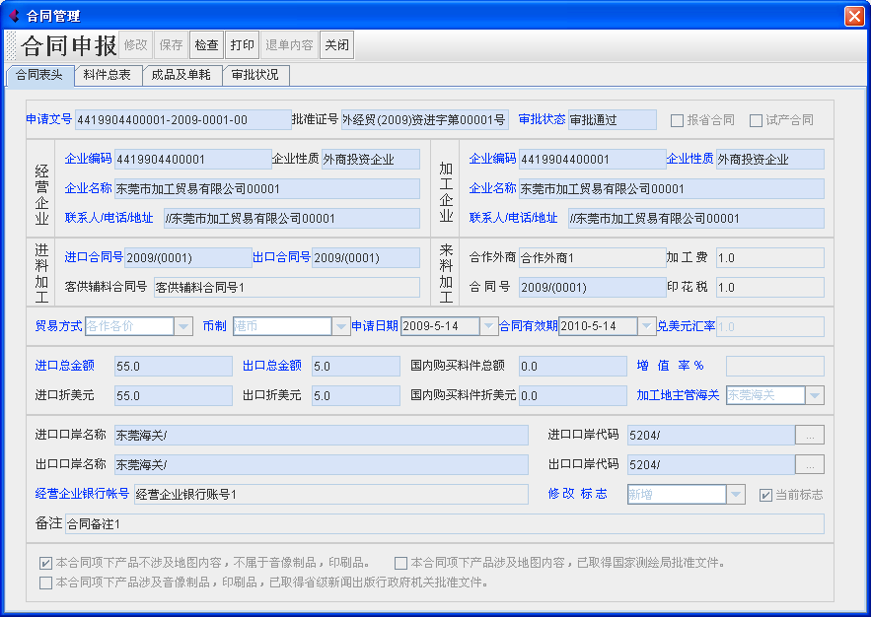
图4
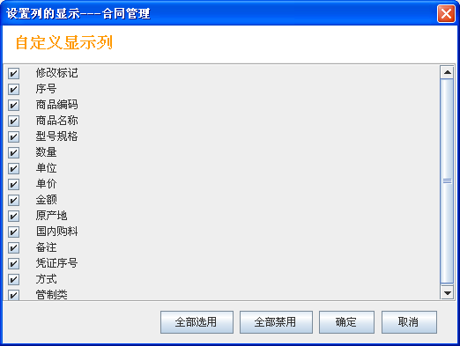
图5

其中，前面有“勾选”标记的栏目名称为当前列表中所有显示的栏目。用户可以选择隐藏某些栏目，方法：鼠标点击列表中的该栏目名称，则列表中将不再显示该栏目的内容；要重新显示被隐藏的栏目，只需再次点击即可。

注：以上各项的具体操作流程和填写规范详见第三篇相应章节。

操作说明

1.如何进入和使用申报系统子系统
进入WINDOWS操作系统，打开Internet Explorer浏览器，在浏览器栏输入：http://121.10.6.222/jptds/。其中121.10.6.222为申报系统服务器IP地址
如下图：
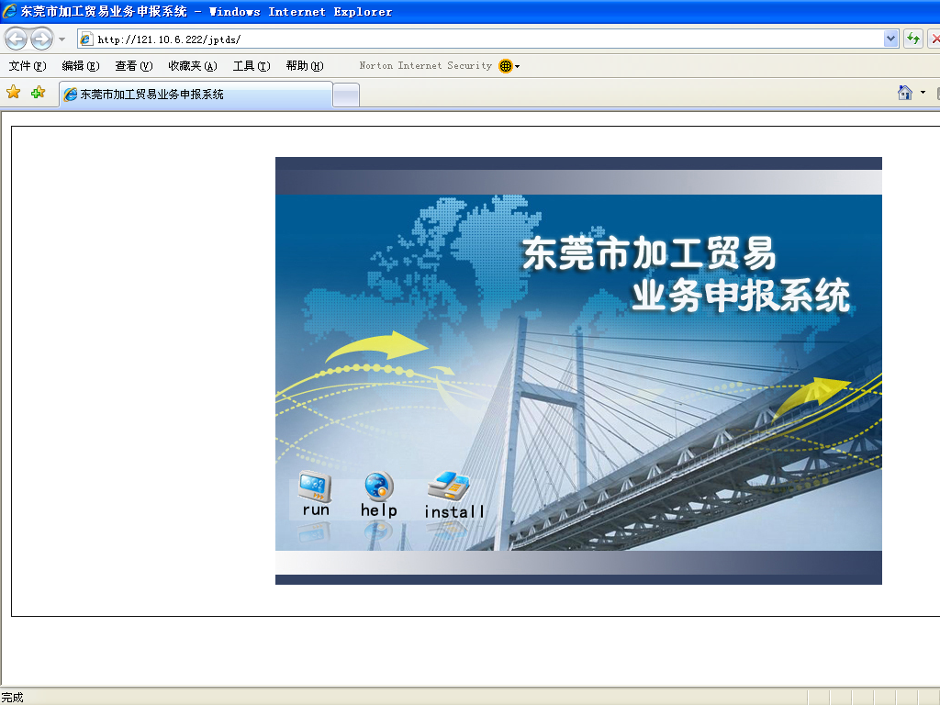

- Run：点击运行JPTDS程序
- Help：JPTDS系统操作说明书
- Install：安装JPTDS系统运行环境
点击Run，进入JPTDS系统，如下图：

- 打开：运行JPTDS系统
- 保存：建立桌面快捷方式
- 取消：取消进入JPTDS系统
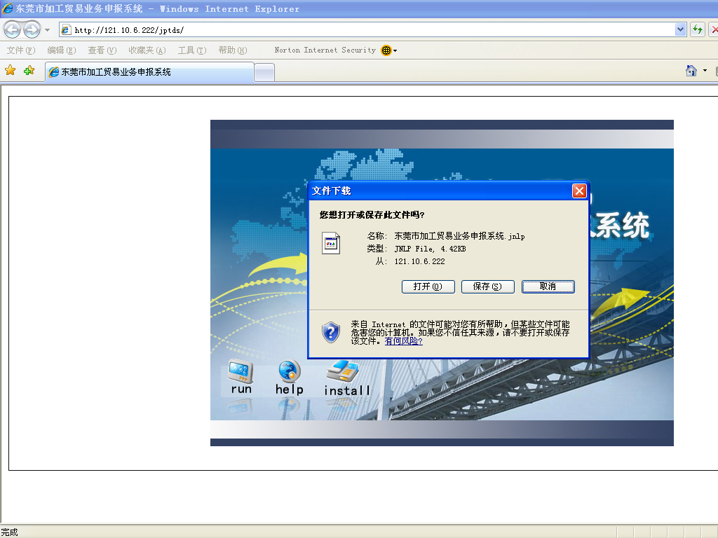
点击打开，等待数秒后，系统弹出登陆界面，默认密码为admin.如下图：
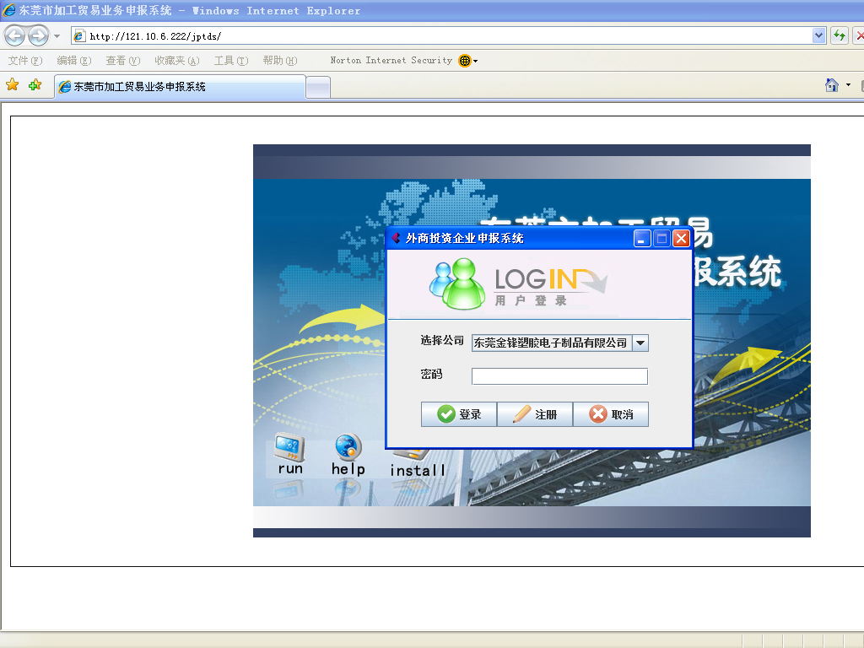
- 如果是第一次登陆系统，请点击设置，进行公司注册、数据库设定、报文服务器设置，如下图
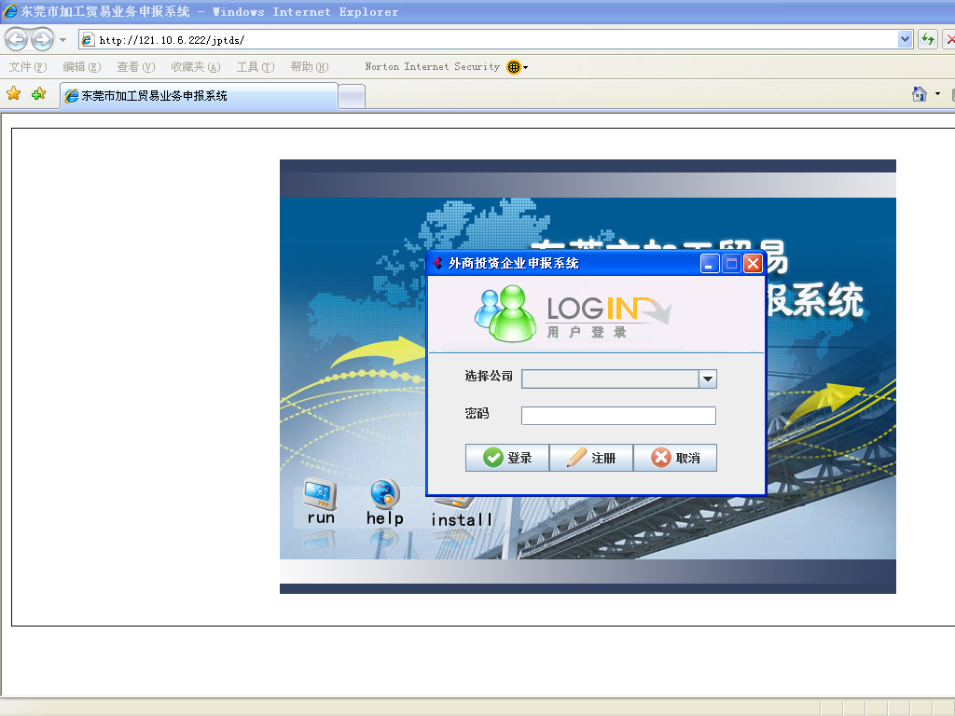
- 如果非第一登陆系统，请输入密码:admin直接点击登陆，进入系统后如下图：
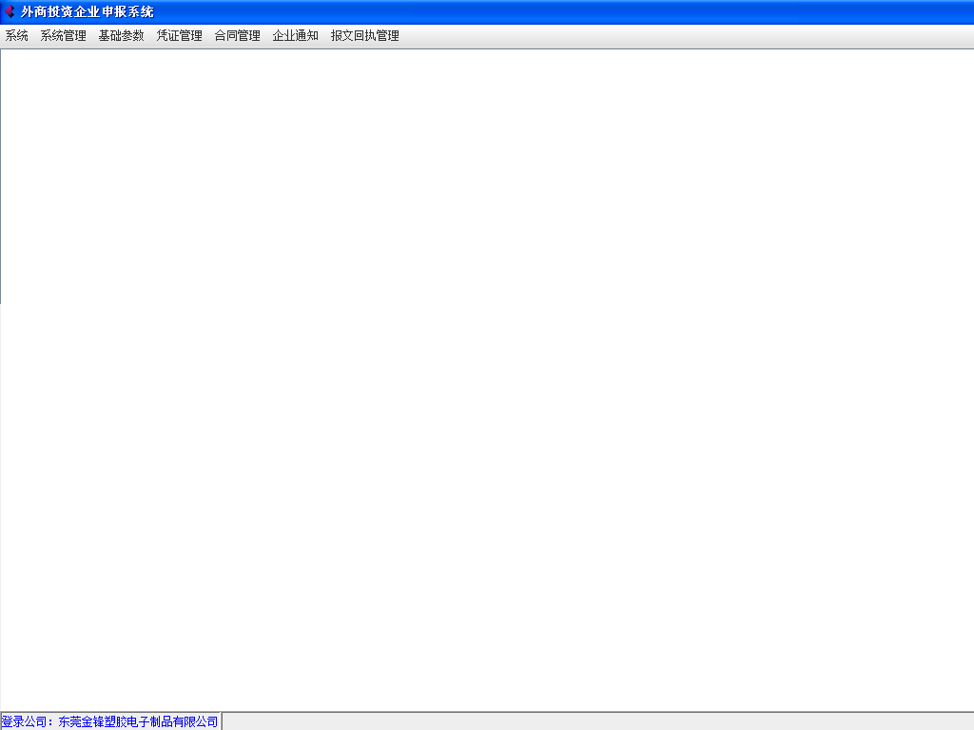

2.系统基本设置

功能介绍
在该模块中，企业可以进行软件的样式、导航类型、查看程序版本、注销、退出的操作

2.1.1选择系统样式
在系统界面上方的功能菜单栏上，点击系统菜单，再选择样式项，即进入“如图2-1：
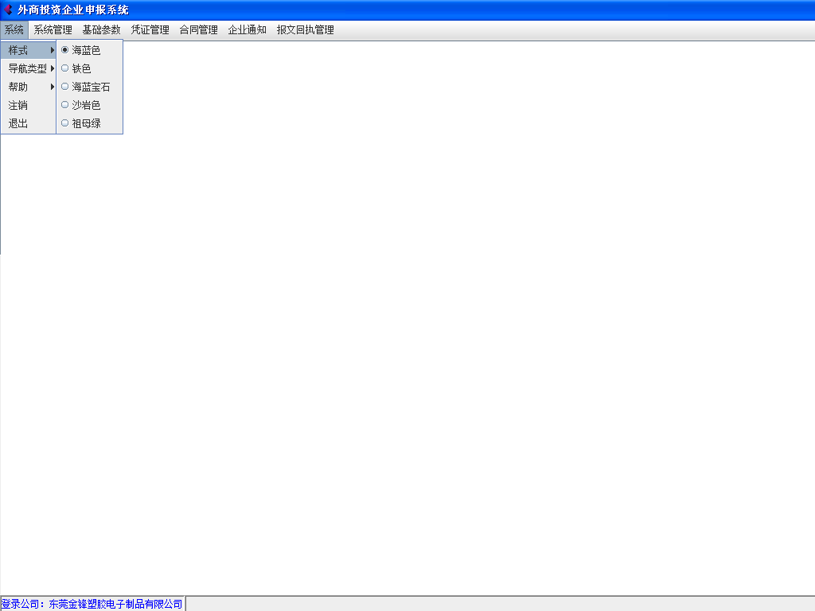
图2-1
样式分为：海蓝色、铁色、海蓝宝石、沙岩色、祖母绿五种

2.1.2选择系统导航类型
企业可根据操作习惯选择软件的导航类型，分为菜单导航和树形导航
在系统界面上方的功能菜单栏上，点击导航菜单。如图：
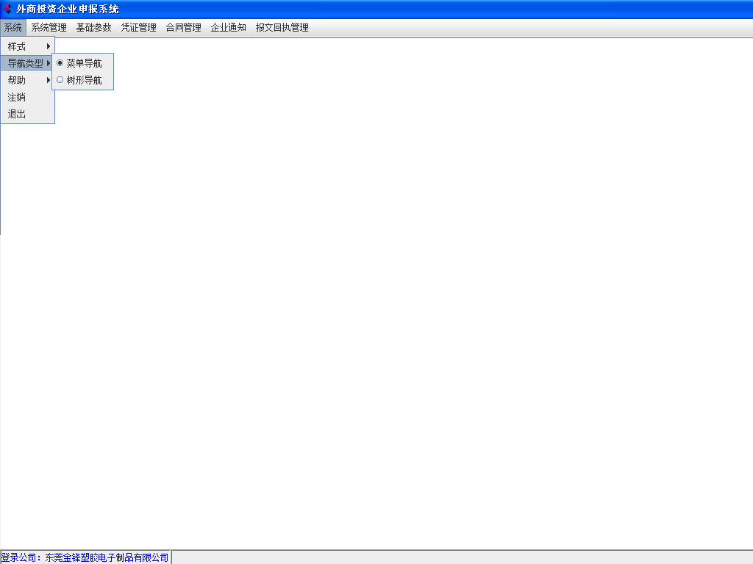
菜单导航如下图：
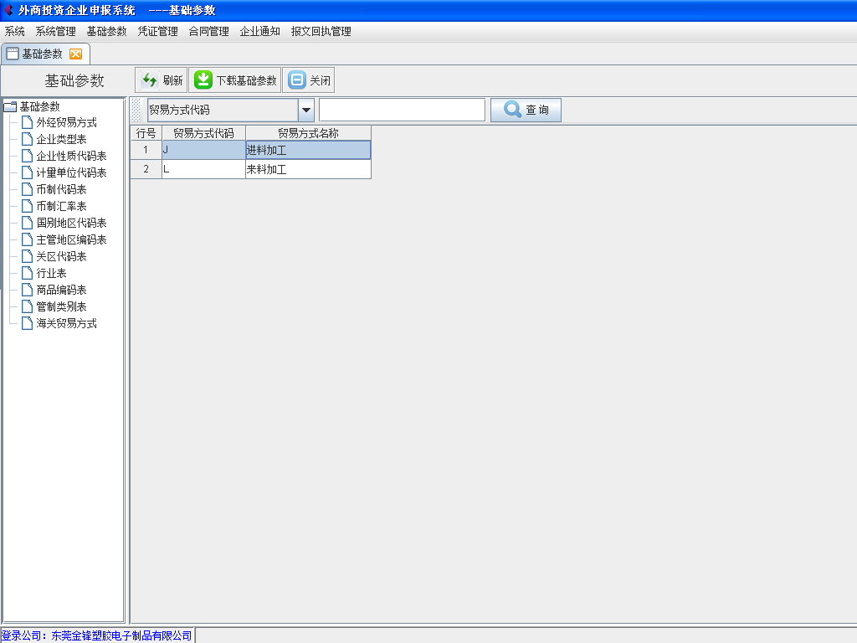
树形导航如下图：
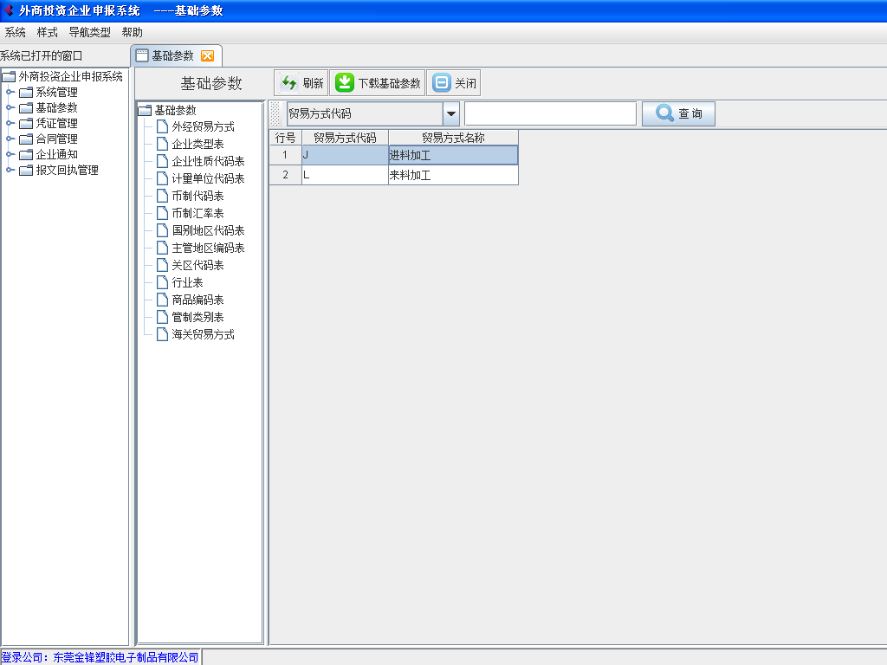

2.1.3查看系统版本
查阅本系统当前版本，在系统界面上方的功能菜单栏上，点击帮助菜单，再点击关于。可查阅当前系统版本，如下图：
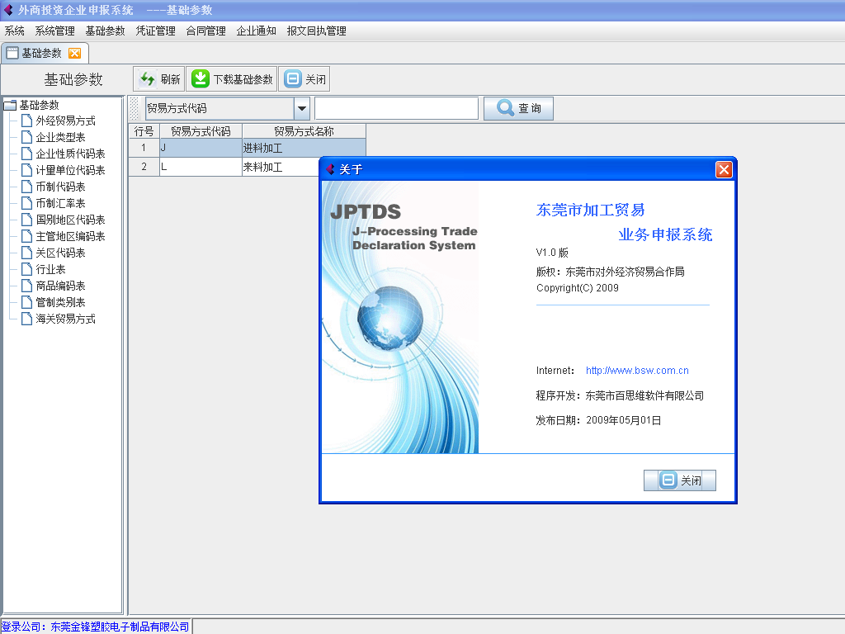

2.1.4注销系统
点击系统界面上方的功能菜单栏上，点击注销。系统退出，转到登陆界面
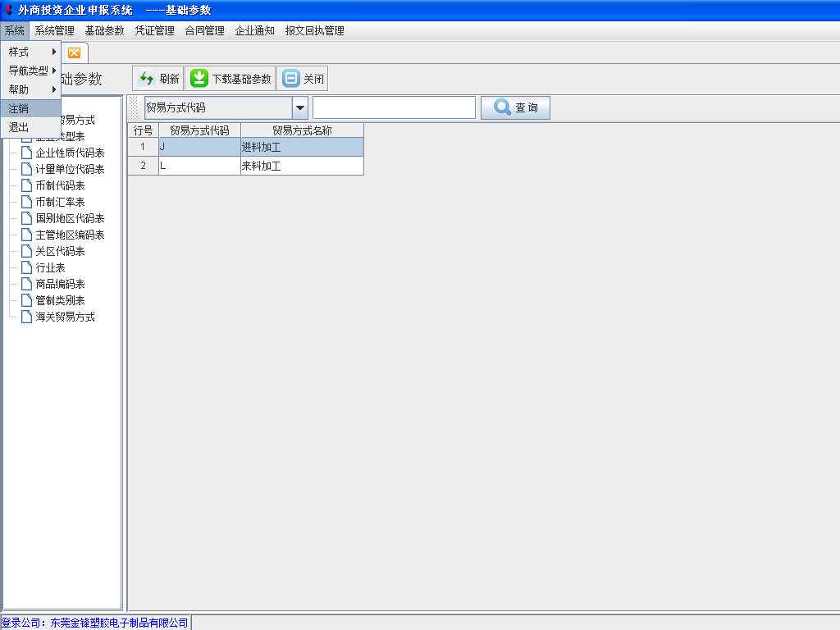

2.1.5退出系统
点击系统界面上方的功能菜单栏上，点击退出。系统关闭

注意事项
导航模式变为树形导航后，若想转回菜单导航，请点击下图红色部分按钮转化回菜单导航
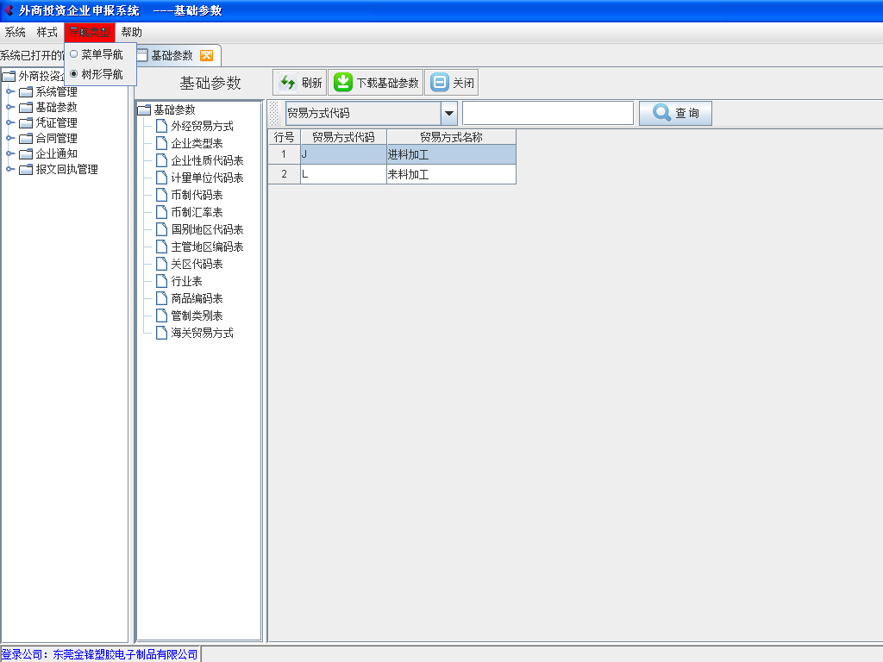

3.系统管理

功能介绍
在系统管理界面下，用户可进行公司设置、数据下载、数据库设置进行配置。

流程介绍

3.2.1 公司设置
3.2.1.1 功能介绍
公司设置的主要作用是企业用于维护企业基本信息，并向外经进行申报备案
3.2.1.2 操作模块
点击修改，可以修改企业信息，如下图：
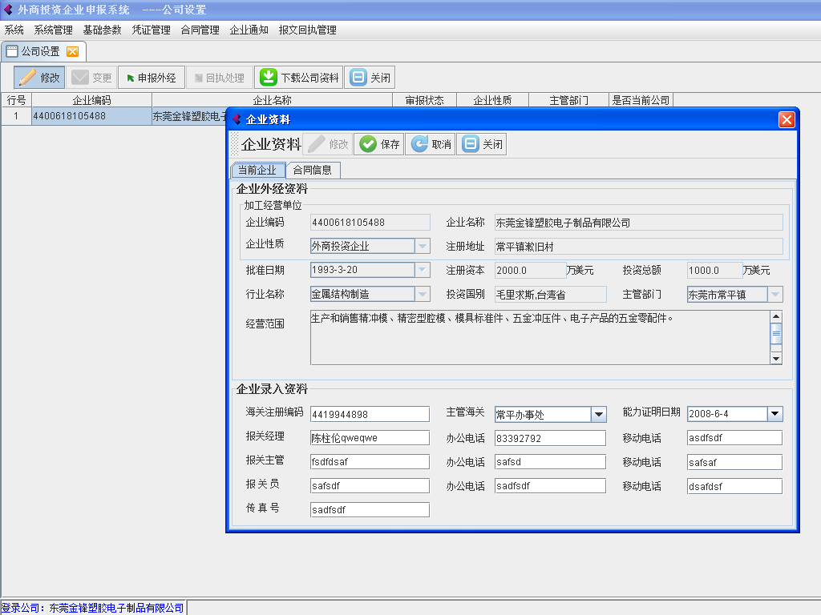
对企业可点击修改，保存，取消，关闭按钮
变更：可变更己经备案的企业信息
申报外经：向海关申报变更后的企业信息,生成报文信息。
回执处理：处理企业信息变更回执。。

当前企业：
企业外经资料：
企业编码，企业名称，企业性质，注册地址，批准日期，注册资本，投资总额，行业名称，投资国别，主管部门，经营范围从外经提供的注册文件获取，不允许修改。

企业录入资料：
海关注册编码：企业在海关注册的海关编码。
主管海关：企业的主管海关
能力证明日期：企业己备案的生产能力证明截止日期
报关经理、办公电话、移动电话
报关主管、办公电话、移动电话
报关员、办公电话、移动电话
传真号：企业传真号码
合同信息：
贸易方式：进料加工、来料加工
经营企业银行账号：企业对公的银行帐号
可签合同份数：企业同时可签合同的份数。
可办理来料加工合同：企业是否需申请备案来料加工合同
币制：企业常用币制，一般为港币
加工合同最小增值率：一般默认为17%

数据下载
若企业需同步最新资料，点击系统管理，然后点击数据下载，弹出以下窗口：
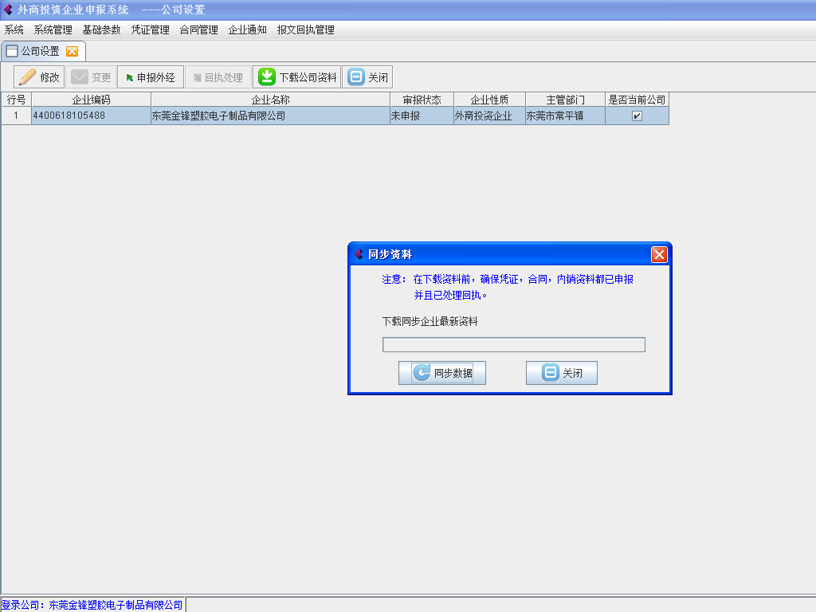
点击同步数据，系统会自动下载企业的凭证、合同、内销资料。下载完成后点击确认即可。

3.2.3 数据库设置
企业对JPTDS系统使用数据库进行设置，系统支持内置数据库（JAVADB）、SQL server两种数据。
点击系统管理，再点击数据库设置，在数据库类型下拉菜单中，可选择内置数据库或者SQL server。弹出如下图：
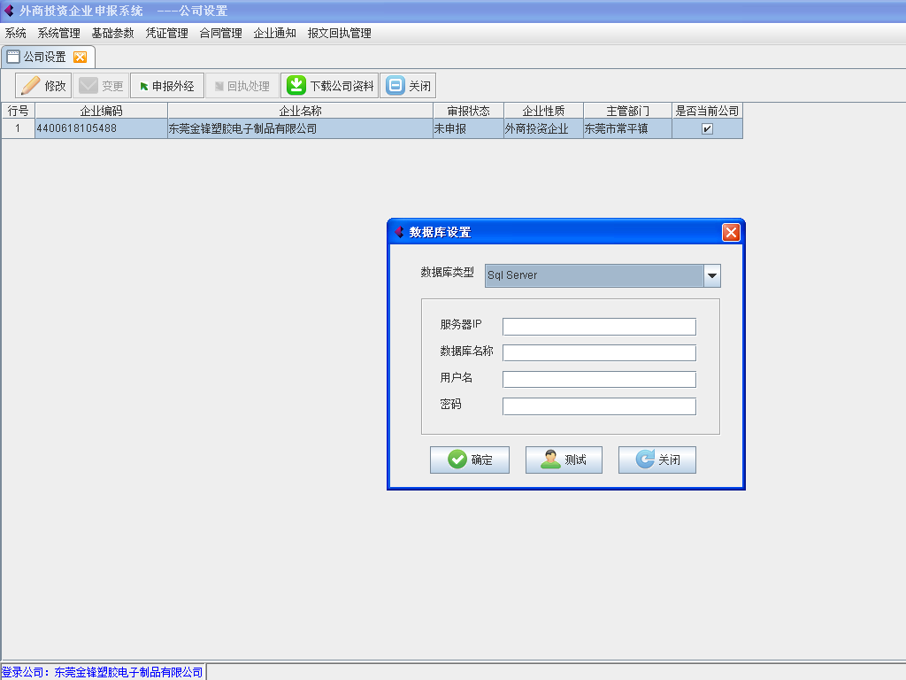
Sql Server 设置填写：
服务器IP：企业SQL 数据库安装所在电脑IP地址，若本机，则为127.0.0.1
数据库名称：可自行填写，建议以jptds数据库名
用户名：SQL 数据库用户名
密码 ： SQL数据库用户密码
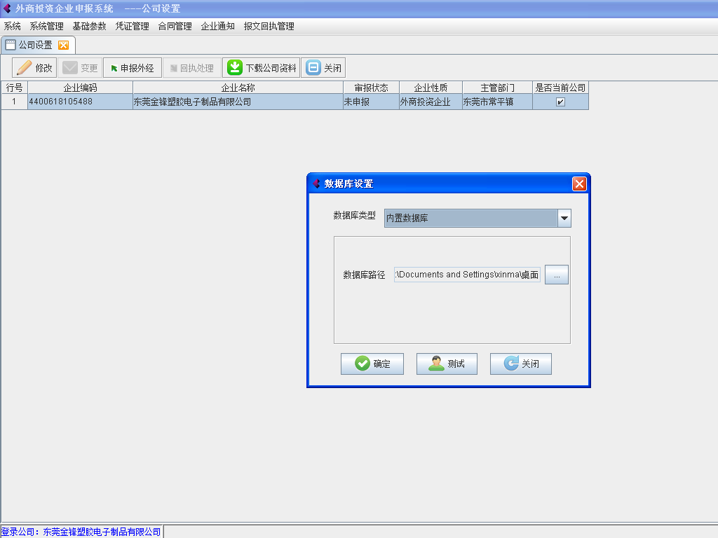
选择数据路径：建议不要放到系统盘C：中。
注意事项：启动此程序的时候已经做了数据库设置，此处一般不需要企业再进行设置

4基础参数

功能介绍
企业常用的基础参数、管制类商品资料查看

流程介绍

基础参数
可以点击刷新，下载基础参数，关闭按钮。
刷新，可以查看最后一次下载的基础参数内容。
下载基础参数，可下载最新的基础参数，如果己经是最新，弹出己经是最新的提示。
关闭，关闭当前基础参数窗口。
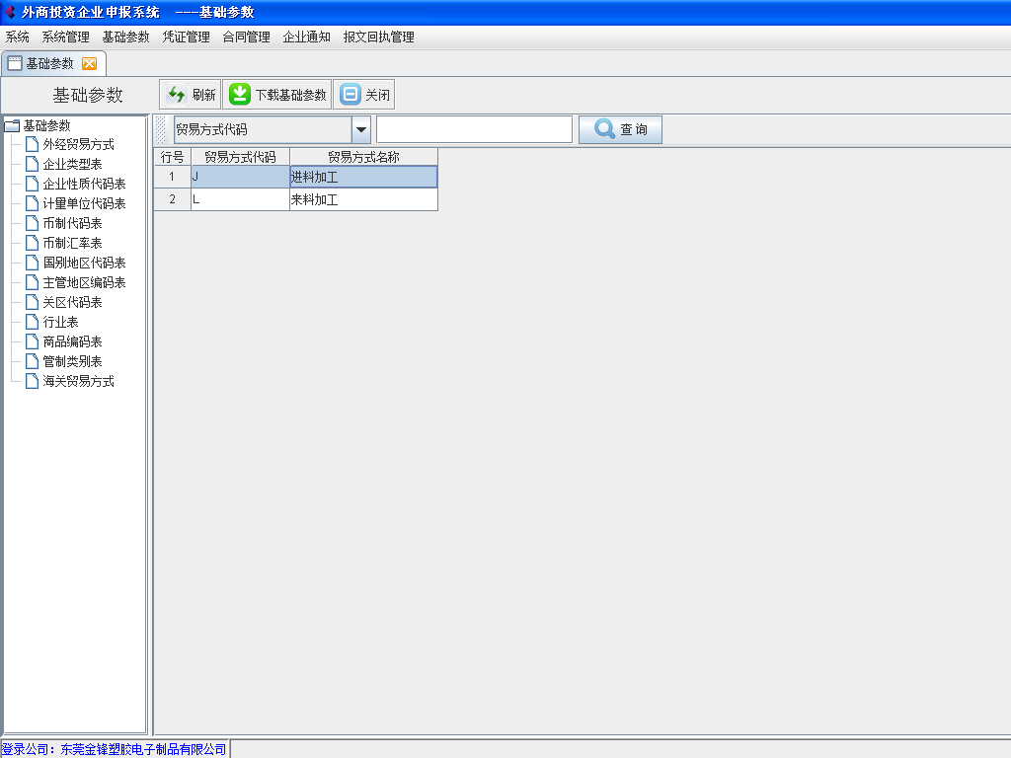

4.2.1.1外经贸易方式
分为进料加工J和来料加工L。

4.2.1.2企业类型表
默认来料加工企业，三资企业，国内企业三种类型；

4.2.1.3 企业性质代码表
默认国有企业，股份合作企业，有限责任公司，私营企业，港澳台商投资企业，集体企业，联营企业，股份有限公司企业，其他企业，外商投资企业十种企业性质

4.2.1.4计量单位代码表
默认台、千克、个等122个计量单位

4.2.1.5币制代码表
默认港币、台币、美元等25种币制

4.2.1.6币制汇率表
用于制定各种币制之间的汇率。
汇率公式：原币制币值*汇率=兑换币制币值
例：原币制，人民币；兑换币制，美元；汇率，0.16
则100人民币=100*0.16美元，即16美元。
创建日期：可选，不允许为空。

4.2.1.7国别地区代码表
默认中国，中国香港，台澎金马关税区等245个国别地区。

4.2.1.8主管地区编码表
默认东莞及东莞的各个镇区。

4.2.1.9关区代码表
默认东莞海关，太平海关，北京关区等767个关区代码

4.2.1.10行业表
默认种植业，棉纺织业，电子器材制造业等166个行业名称

4.2.1.11商品编码表
最新海关商品编码

4.2.1.12管制类别表
管制类商品的大类

4.2.1.13海关贸易方式
默认一般贸易，进料加工，来料深加工等91种贸易方式。

管制类商品
最新管制类商品资料，企业可自行查阅，本企业商品是否属于管制类商品，如下图：
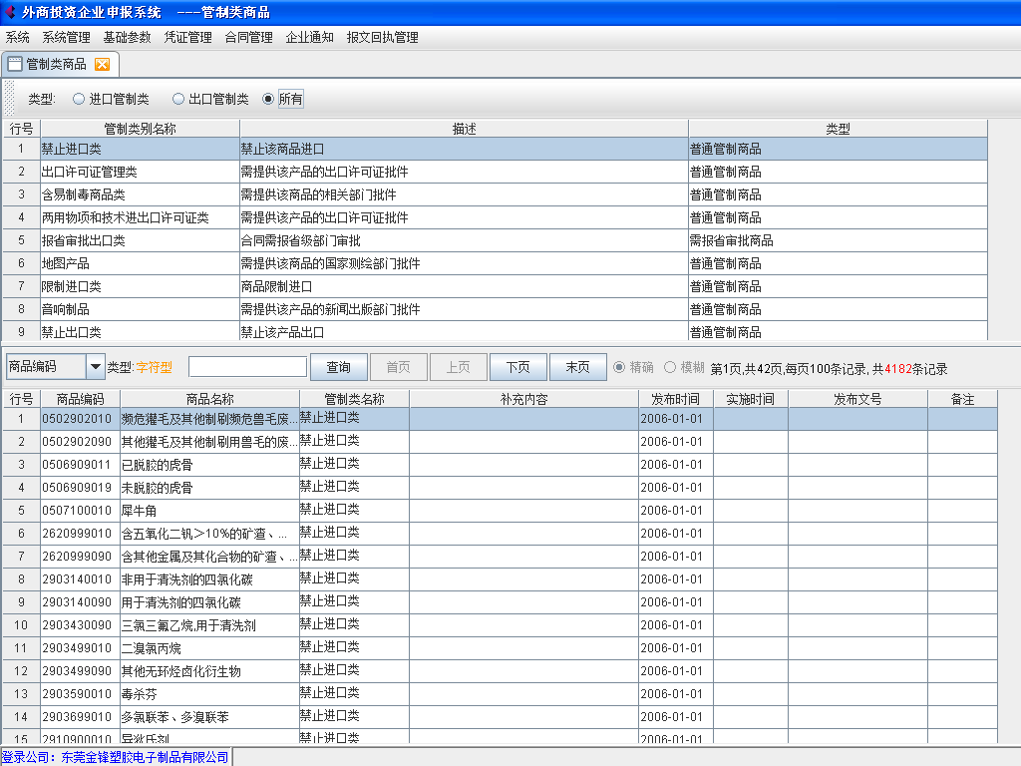

5凭证管理

5.1功能介绍
企业在此模块进行料件、成品凭证申报。

5.2审批凭证
- 系统介绍
- 联网企业在业务申请前，必须建立本企业的商品凭证资料库，并报外经贸主管部门审批。企业商品凭证库包括料件库和成品库；
- 料件审批凭证；
- 成品审批凭证；

- 操作说明

1. 料件审批凭证

1) 功能介绍
- 由企业对料件凭证，包括其料件序号、商品编码、商品名称、型号规格、币制、申报单价、原产地资料进行向外经申报审批；
- 料件凭证审批状态查询：未申报、等待审批、审批通过、审批不通过

2) 流程介绍
企业在申报端对要审核的料件做新增、修改、删除的动作后，进行外经申报，通过系统自动逻辑检查，审批通过转到待经办审核，不通过则退单。待经办审核通过转到待科长审批，不通过转到经办审核不通过，发送退单的回执给企业。待科长审核合格转到科长审核通过，发送通过的回执，不合格，转到科长审核不通过，发送不通过的回执。

3) 操作流程
3.1 新增
打开外商投资企业审批系统—参数设置—料件审批凭证(如图)。
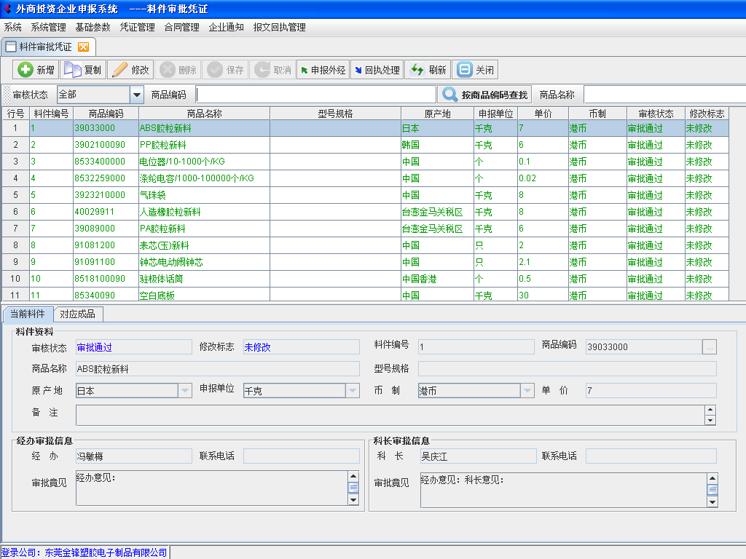
点击新增，其中商品编码、商品名称、申报单位、币制、单价为必填项，原产地、型号规格为非必填项。填写完整后点击保存的按钮，不保存请点击取消的按钮
3.2 修改
操作同新增一致，须在已有的料件上继续操作。
3.3 删除
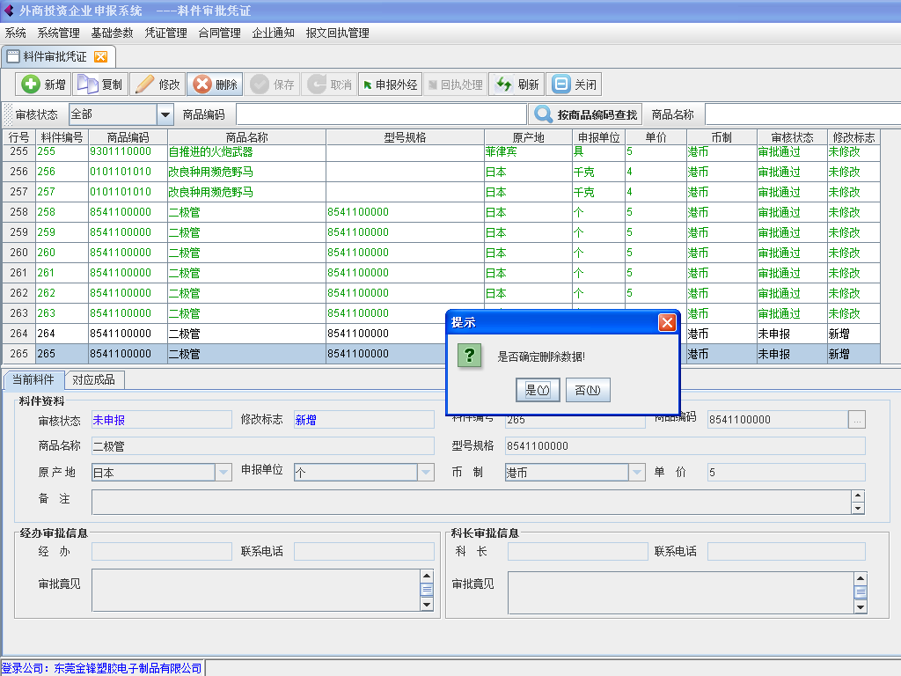
点击删除的按钮，会出现以上提示窗口。
如果料件为未申报、审批不通过状态，点删除会彻底删除数据，如果料件为审批通过状态，点击删除不会彻底删除数据，只会将该料件状态改为已删除
点击对应成品，可以查阅此料件被哪些成品使用到。

点击外经申报按钮，出现选择外经申报内容窗口，如下图：
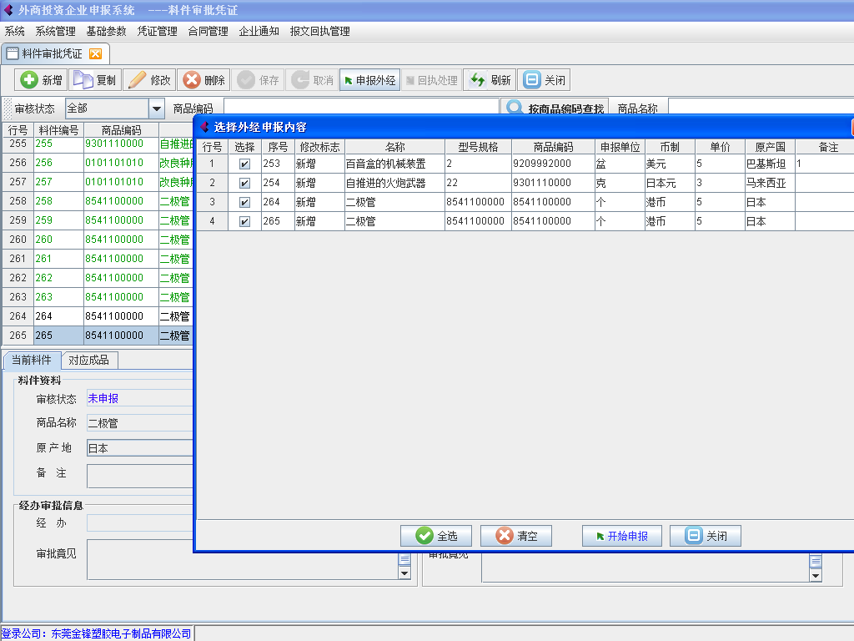

清空：取消所有选中的料件
全选：选中所有的料件
开始申报：向外经申报所选中的料件凭证
关闭：关闭当前窗口
3.5 回执处理
点击回执处理，弹出回执信息窗口，如下图：
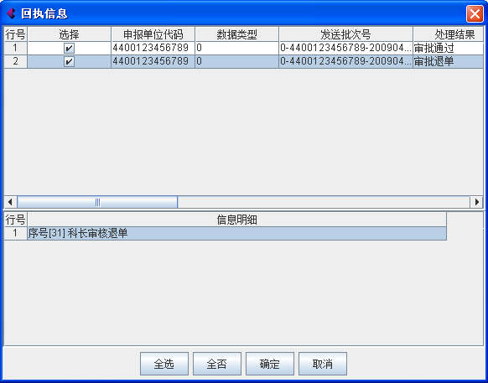
上面窗口显示当前收到的回执，下面窗口显示当前选择回执的信息明细。系统自动处理回执，要查阅回执请到报文回执管理模块查阅。回执状态请参阅常见问题解答。

2.成品审批凭证

1) 功能介绍
- 由企业对成品凭证，对其成品序号、商品编码、商品名称、型号规格、币制、申报单价、原产地资料进行向外经申报，由系统自动审批；
- 成品凭证审批状态查询：未申报、等待审批、审批通过、审批不通过

2) 流程介绍
- 企业对成品凭证进行新增、修改、删除、变更的动作，向外经申报，由系统自动审核，通过后转为审核通过，不通过转为审核不通过
- 审核不通过可进行变更，再次申报
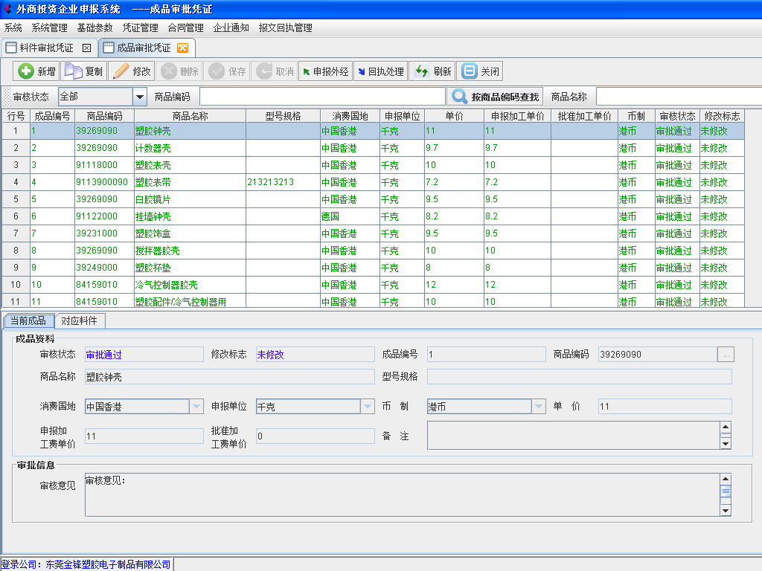
点击对应料件，可以给该成品增加单耗资料，料件的来源于料件审批凭证。

3) 操作流程
基本操作与料件一致，请参阅料件审批凭证。

3、导入凭证数据

1）导入凭证数据接口
料件、成品、单耗资料都可以通过此接口导入。
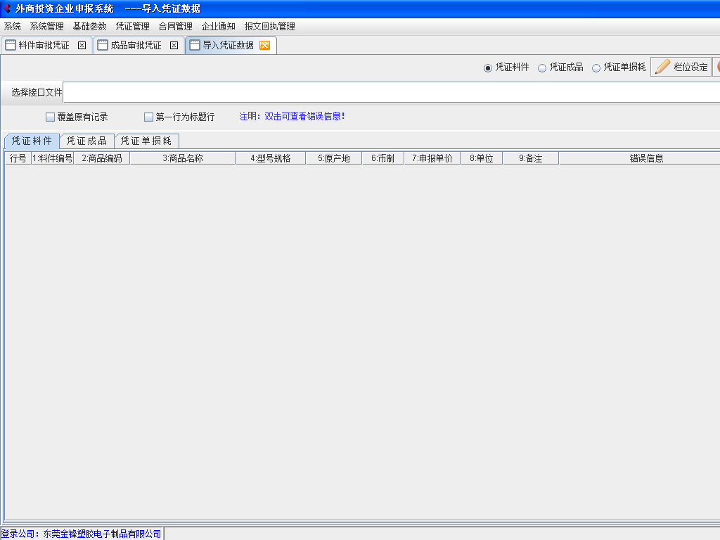
导入数据流程：
1、选择需要导入的资料类型：凭证料件、凭证成品、凭证单损耗
2、点击栏位设定，查看导入格式的格式
3、做好待导入的资料，在选择接口文件栏导入
4、确认覆盖原有记录，第一行为标题行
5、导入资料

5.4 常见问题解答
凭证回执状态说明

5.5功能快捷键提示

“料件/成品审批凭证”界面提供了7个功能按钮的快捷键。
新增：ALT+N | 同时按下ALT和字母N键即实现新增功能。
修改：ALT+E | 同时按下ALT和字母E键即实现修改功能。
删除：ALT+D | 同时按下ALT和字母D键即实现删除功能。
保存：ALT+S | 同时按下ALT和字母S键即实现保存功能。
取消：ALT+X | 同时按下ALT和字母X键即实现取消功能。
刷新：ALT+R | 同时按下ALT和字母R键即实现刷新功能。
关闭：ALT+X | 同时按下ALT和字母X键即实现关闭功能。

6合同申报

6.1.1功能介绍
在加工贸易业务审批系统中，企业凭证申报经外经部门审批通过后，可填写合同资料向外经部门申报，实现合同电子报文发送、回执处理的合同申报过程，包括合同新增、查询、修改、删除、申报、退单、撤单、变更等操作

6.1.2控制说明
申报前可以修改、删除；申报后没有被审核通过或者退单前属于发送中的数据，不可以编辑，也不可以撤单，但可以退单，如果退单审批通过则单据回到已退单状态，如果退单申请被退单则单据继续保持原有的发送状态；审批通过后可以撤单，但不可以编辑；退单后回到已退单状态，按未申报状态来控制。撤单后也处于发送中状态，不可编辑；撤单通过后也回到已退单状态。撤单不通过则继续维持原有审核状态

6.1.3流程介绍
企业新办合同或变更合同时，可直接填写并合同资料申报。合同申报流程为企业填写合同资料—发送报文—等待审批—回执处理—申报完成。
用户在系统界面上方的功能菜单上，点击合同管理，则进入“合同”菜单。再根据合同申报类型，选择合同申报，则进入“合同申报”界面，如图5-1：
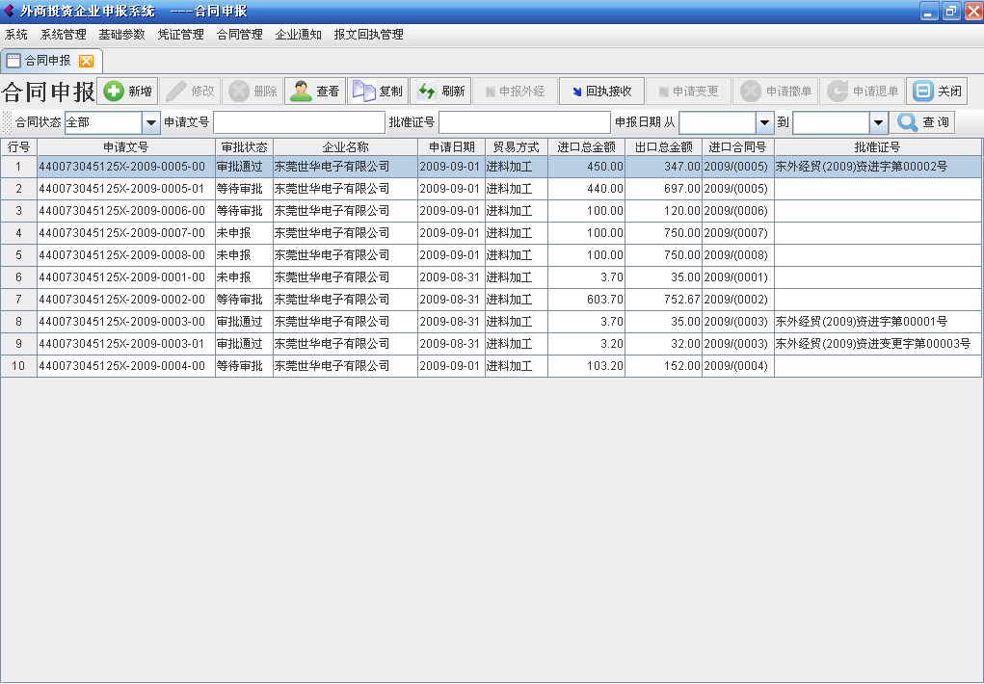
图5-1
用户录入相应的合同资料后，点击申报外经，即完成合同的电子数据申报。通过回执处理，可查看到合同申报状态，当外经合同自动审批逻辑检查通过后转人工审批时，用户可到外经进行现场递单操作，否则需进行修改资料重新申报，外经审批通过后，点回执处理可完成合同申报
合同回执信息：
- 入库成功：合同资料已成功申报到外经数据库给出的回执
- 自动审批通过（不通过）：申报的合同通过（不通过）外经自动审批系统时给出的回执
- 人工审批通过（不通过）：用户现扬递单后，由外经审批后发出的合同审批回执信息

6.1.4操作流程
用户在系统界面上方的功能菜单上，点击合同管理，则进入“合同”菜单。再根据合同申报类型，选择合同申报，则进入“合同申报”界面
合同信息区（可双击进入）编辑
菜单栏
按键区

条件查询区区
窗口切换区

- 新增、修改、变更合同
说明：变更合同时对于最后一次已批准的合同资料，才可进行变更操作
点击按钮菜单：申请变更，就会复制一份合同资料，并且企业变更号自动加1

点击新增、修改或申请变更进入合同管理界面，如下图：
A．合同表头：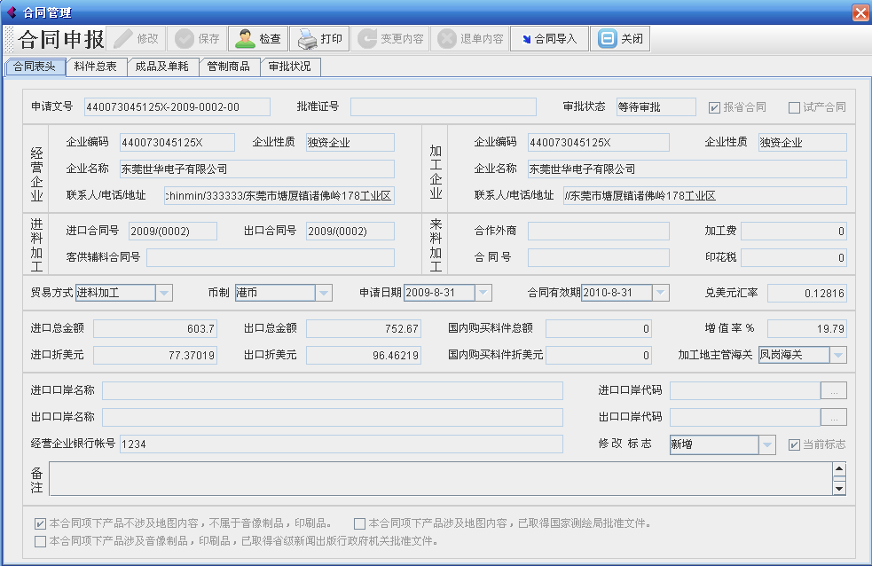
（合同表头）
说明：合同表头的资料全部从企业管理中带出，手工不需要录入任何资料，在新增合同前请先确认企业管理中的企业信息是否完整。
申请文号：系统自动产生，产生规则：企业代码+年份+流水号+变更号（00代表新增，01、02…代表变更合同）
批准证号：通过处理回执后自动产生
审批状态：系统自动产生，1.未申报，2.等待审批，3.审批通过，4.审批不通过，5.申请退单，6，已退单
报省合同：系统依合同料件或成品表中是否包含有需报省审批的商品来自动勾选
试产合同：默认为不勾选，依合同性质来修改
经营企业：资料来自企业管理中
进料加工—合同号：当贸易方式为进料加工时系统自动产生，产生规则：年份+申请文号流水号，
来料加工—合同号：当贸易方式为来料加工时系统自动产生，产生规则：年份+申请文号流水号
贸易方式：默认来自企业管理中的合同信息，或手工进行修改
币制：默认来自企业管理中的合同信息，或手工进行修改
申请日期：默认为当前系统时间，可手工进入修改
合同有效期：默认为申请日期+1年，可手工修改
兑美元汇率：来自基础资料中的汇率设置
进口总金额、出口总金额、国内购料总金额：录入料件表和成品表后系统自动计算
增值率：增值率=[出口总金额—（进口总金额+内购总金额）]/出口总金额*100%
进口口岸、出口口岸：默认为企业管理中的合同信息，手工可修改
经营企业银行帐号：默认来自企业管理中的合同信息，或手工进行修改
备注：合同信息备注
地图、音像制品、印刷品：手工可进行修改

B．料件总表：
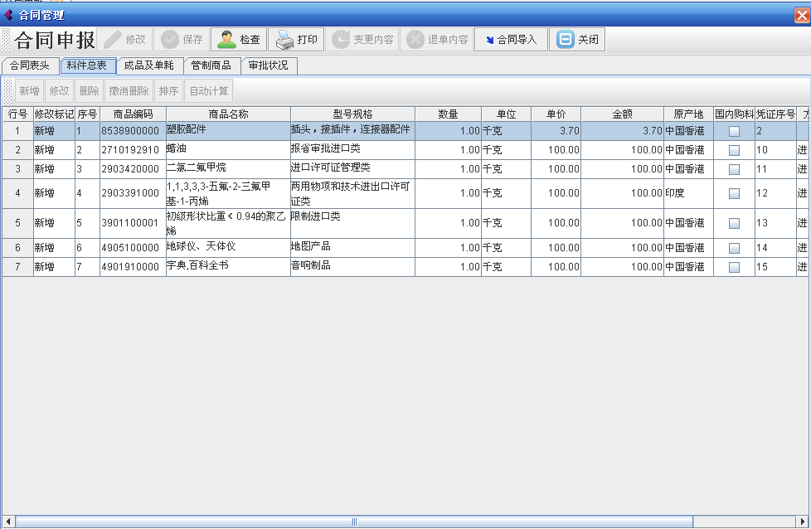
商品浏览区（可双击进入编辑）
料件编辑按键区

窗口切换区
合同编辑按键区

料件表部分各字段的填写规范如下：
字段名称 | 必填/非必填 | 其他说明 | 是否允许变更
料件序号 | 不可填 | 系统自动生成 | 否
凭证序号 | 不可填 | 选择商品后系统自动生成 | 否
商品编码 | 必填 | 10位数字，根据《商品分类表》（COMPLEX）、《商品归类表》（CLASSIFY）填写 | 是
商品名称 | 必填 | 输入商品编号后由系统自动调出。不可手工输入。 | 否
商品规格 | 非必填 | 可选项。根据商品编号调出，无则空，最多30位字符 | 是
单位 | 必填 | 输入商品编号后由系统自动调出。不可手工输入。 | 否
数量 | 必填 | 最多18位数字，整数13位，小数5位。 | 是
单价 | 必填 | 自动带出凭证单价，可手工修改，最多18位数字，整数13位，小数5位。 | 是
总价 | 必填 | 数量*单价自动计算出来，可修改，最多18位数字，整数13位，小数5位 | 是
处理标志 | 不可填 | 系统根据每条数据记录状态自动置处理标志。 | 否
原产国 | 非必填 | 敲空格键即可调出相应代码，选中代码即可显示相关内容 | 是
方式 | 非必填 | 敲空格键即可调出相应代码，选中代码即可显示相关内容 | 是
备注 | 非必填 | 最多50位字符，可填写表格内项目未尽事宜。 | 是
说明：
1．在新增合同料件时所调用的料件一定要先经过凭证申报及审批，新增状态的料件可对料件序号进行排序。
2．在料件表中可先不输入数量，待成品及单耗输入完成后能过点击自动计算按键可算出合同料件数量。
3．新增料件时，若商品涉及限制类商品时，系统自动勾选选项，可手工去掉勾选。
4．若新合同删除料件后需点击排序按键对料料序号重新排序。

C成品及单耗：
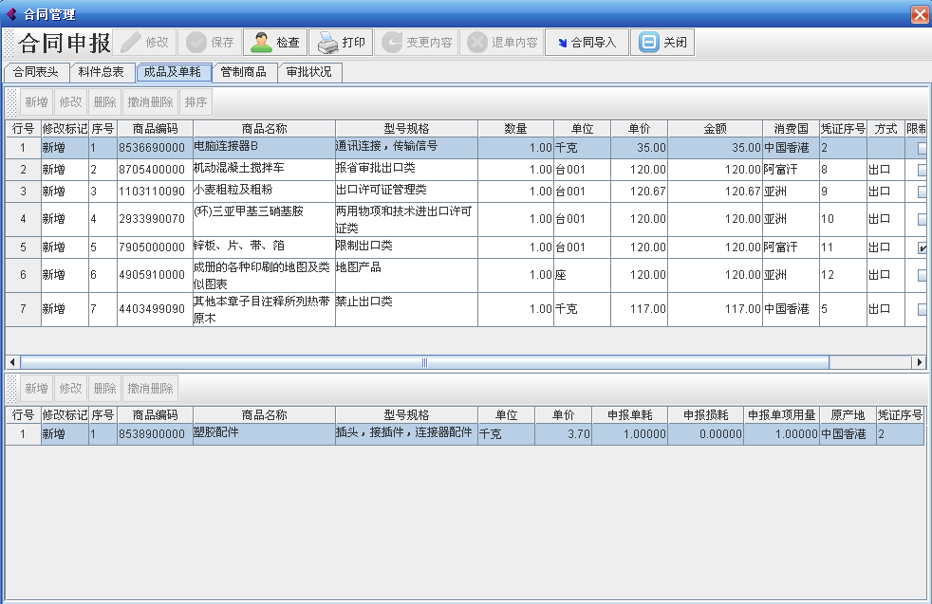
商品浏览区（可双击进入编辑）
成品编辑按键区

窗口切换区
合同编辑按键区

单耗浏览区（可双击进入编辑）
单耗编辑按键区

成品表部分各字段的填写规范如下：
字段名称 | 必填/非必填 | 其他说明 | 是否允许变更
成序号 | 不可填 | 系统自动生成 | 否
成品序号 | 不可填 | 选择商品后系统自动生成 | 否
商品编码 | 必填 | 10位数字，根据《商品分类表》（COMPLEX）、《商品归类表》（CLASSIFY）填写 | 是
商品名称 | 必填 | 输入商品编号后由系统自动调出。不可手工输入。 | 否
商品规格 | 非必填 | 可选项。根据商品编号调出，无则空，最多30位字符 | 是
单位 | 必填 | 输入商品编号后由系统自动调出。不可手工输入。 | 否
数量 | 必填 | 最多18位数字，整数13位，小数5位。 | 是
单价 | 必填 | 自动带出凭证单价，可手工修改，最多18位数字，整数13位，小数5位。 | 是
总价 | 必填 | 数量*单价自动计算出来，可修改，最多18位数字，整数13位，小数5位 | 是
处理标志 | 不可填 | 系统根据每条数据记录状态自动置处理标志。 | 否
原产国 | 非必填 | 敲空格键即可调出相应代码，选中代码即可显示相关内容 | 是
方式 | 非必填 | 敲空格键即可调出相应代码，选中代码即可显示相关内容 | 是
备注 | 非必填 | 最多50位字符，可填写表格内项目未尽事宜。 | 是

成品BOM表部分各字段的填写规范如下：
字段名称 | 必填/非必填 | 其他说明 | 是否允许变更
料件序号 | 必填 | 选择料件后自动带出 | 否
凭证序号 | 必填 | 选择料件后自动带出 | 否
商品编码 | 必填 | 选择料件后自动带出 | 否
商品名称 | 必填 | 选择料件后自动带出 | 否
商品规格 | 必填 | 选择料件后自动带出 | 否
单位 | 必填 | 选择料件后自动带出 | 否
净耗 | 必填 | 最多18位数字，整数9位，小数9位。 | 是
损耗率 | 必填 | 损耗率的计算结果是百分数，填写时只填百分号前的数值，而不填百分号。比如，计算结果损耗率是10%，则只填10。 | 是
单项用量 | 必填 | 电脑自动计算：净耗/（1-损耗率） | 是
原产国 | 非必填 | 选择料件后自动带出 | 否
处理标志 | 不可填 | 系统根据每条数据记录状态自动置处理标志。

说明：
1．在新增合同合同时所调用的料件一定要先经过凭证申报及审批，新增状态的料件可对料件序号进行排序。
2．新增料件时，若商品涉及限制类商品时，系统自动勾选选项，可手工去掉勾选。
3．若新合同删除成品后需点击排序按键对料料序号重新排序。

D管制商品：
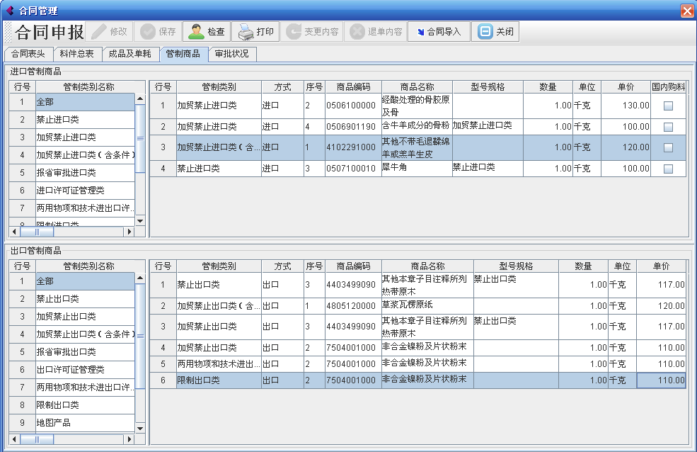
进口管制商品浏览区（不可编辑）
出口管制商品浏览区（不可编辑）
说明：此界面作用是当合同中的料件或成品涉及到管制商品时，集中在这里显示

E审批状况：
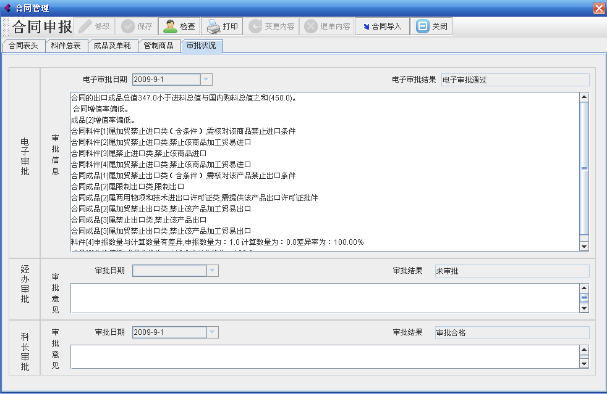
说明：此界面可查看到合同申报后各个审批环节的状况

- 合同数据检查：
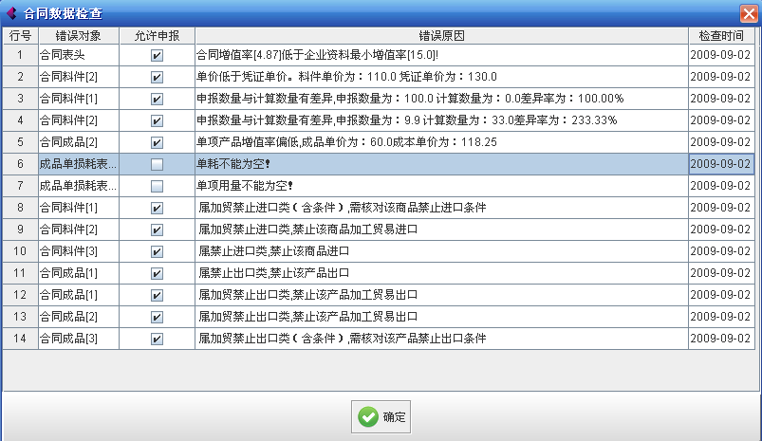
说明：
- 双击合同资料进入合同明细界面时，在合同编辑按键区有检查的按键
- 合同数据检查内容如下：
序号 | 错误类别 | 错误信息
表头
 | 必须校对 | 申请文号不能为空！
 | 必须校对 | 申请文号重复！
 | 必须校对 | 审批状态不能为空！
 | 必须校对 | 经营企业编码不能为空！
 | 必须校对 | 经营企业地址，电话，联系人不能为空！
 | 必须校对 | 经营企业名称不能为空！
 | 必须校对 | 加工企业编码不能为空！
 | 必须校对 | 加工企业名称不能为空！
 | 必须校对 | 加工企业地址，电话，联系人不能为空！
 | 必须校对 | 加工企业性质不能为空！
 | 必须校对 | 进口合同号不能为空！
 | 必须校对 | 出口合同号不能为空！
 | 必须校对 | 贸易方式不能为空！
 | 必须校对 | 币制不能为空！
 | 必须校对 | 申请日期不能为空！
 | 必须校对 | 合同有效期不能为空！
 | 必须校对 | 兑美元汇率不能为空！
 | 必须校对 | 进口总金额不能为空！
 | 必须校对 | 出口总金额不能为空！
 | 必须校对 | 增值率%不能为空！
 | 自行判断 | 进料加工合同总值率（（出口总值-(进口总值+国内购买））/（进口总值+国内购买））：12%应该大于或等于17%(设置的增值率)
 | 必须校对 | 加工地主管海关不能为空！
 | 自行判断 | 经营企业银行帐号不能为空！
 | 必须校对 | 备注栏位不能超过255个字符!
合同料件
 | 必须校对 | 合同中没有料件！
 | 必须校对 | 序号不能为空！
 | 必须校对 | 商品编码不能为空！
 | 必须校对 | 商品名称不能为空！
 | 必须校对 | 修改标记不能为空！
 | 必须校对 | 凭证序号不能为空！
 | 必须校对 | 数量不能为空！
 | 必须校对 | 单位不能为空！
 | 必须校对 | 单价不能为空！
 | 必须校对 | 总价不能为空！
 | 必须校对 | 申报单价小于凭证单价（新增合同）
 | 自行判断 | 变更合同不小于原始合同单价，原始单价是： 申报单价是：
 | 自行判断 | 计算数与申报数不平衡，计算数： 申报数：
 | 必须校对 | 料件序号 不正确，请调整。
合同成品
 | 必须校对 | 合同中没有成品！
 | 必须校对 | 没有单损耗表！
 | 必须校对 | 序号不能为空！
 | 必须校对 | 商品编码不能为空！
 | 必须校对 | 商品名称不能为空！
 | 必须校对 | 修改标记不能为空！
 | 必须校对 | 凭证序号不能为空！
 | 必须校对 | 数量不能为空！
 | 必须校对 | 单位不能为空！
 | 必须校对 | 单价不能为空！
 | 必须校对 | 总价不能为空！
 | 自行判断 | 成品单价小于计算单价，成品单价： 计算单价：
 | 必须校对 | 成品序号 不正确，请调整。
单耗表
 | 必须校对 | 序号不能为空！
 | 必须校对 | 凭证序号不能为空！
 | 必须校对 | 商品编码不能为空！
 | 必须校对 | 修改标记不能为空！
 | 必须校对 | 名称不能为空！
 | 必须校对 | 申报单位不能为空！
 | 必须校对 | 单价不能为空！
 | 必须校对 | 单耗不能为空！
 | 必须校对 | 单项用量不能为空！

三．合同删除：
1．登录进入加工贸易业务申报系统，进入合同管理页面；
2．查询找到要删除的合同资料；
3．点击按钮菜单：删除，弹出确认删除提示信息；
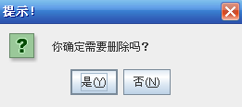
4．点击“”，完成合同资料删除操作。若点击“”，可放弃合同资料删除操作。

四．合同申报：
对于未申报的合同资料，才可进行申报操作。企业通过联网监管平台向市外经贸局发送合同申请数据。
1．登录进入加工贸易业务申报系统，进入合同管理页面；
2．查询找到要申报的合同资料；
3．点击按钮菜单：申报外经，完成合同资料申报操作
注意：若发生合同资料不完整，系统会弹出合同检查界面，需补充完合同再次申报

五．申请撤单
对于已申报,等待审批的合同资料,才可进行撤单操作，一般是由企业端提出撤单,审批端电子审批自动回复同意撤单
1．登录进入加工贸易业务申报系统，进入合同管理页面；
2．查询找到要撤单的合同资料；
3．撤单不需要填写撤单理由，即在合同未审批的情况下，对申报的合同资料不满意都可申请退单，由审批端自动处理退单操作
注意：在实际操作过程中，为避免操作异常所带来的数据混乱，所以当合同需申请撤单时，需先点回执接收，只有当接收到合同申报的自动审批成功回执后，才能点申请撤单进行合同撤单操作。

六．申请退单
对于已审批的合同单据,才可做撤单操作。一般情况是：由企业端提出撤单、审批端回复是否同意撤单
1．登录进入加工贸易业务申报系统，进入合同管理页面；
2．查询找到要退单的合同资料；
3．点击按钮菜单：申请退单，弹出填写申请退单原因对话框
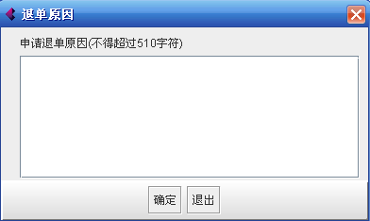
填写退单原因后点确定即可发送退单申请，点退出则放弃申请退单操作

七．回执接收
1．登录进入加工贸易业务申报系统，进入合同管理页面；
2．查询找到要查看回执的合同资料；
3．点击按钮菜单：回执接收，进入合同回执情况显示页面；
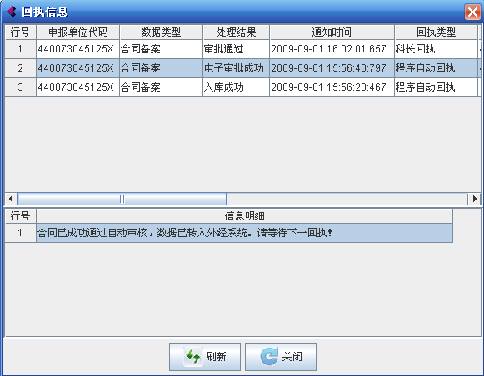
刷新：对当前合同回执刷新
关闭：关闭当前界面
说明：此界面是只前合同的回执查看，当有合同回执时，点回执接收按键系统会自动处理

6.2.1保税转内销申报
企业因正当理由需要进行保税料件转内销，则需向外经部门递交详细陈述转内销原因的内销申请报告以及申报资料，再进行保税转内销申报。
用户在系统界面上方的功能菜单上，点击合同管理，再点击内销申报，则进入“内销申报”界面。如图：
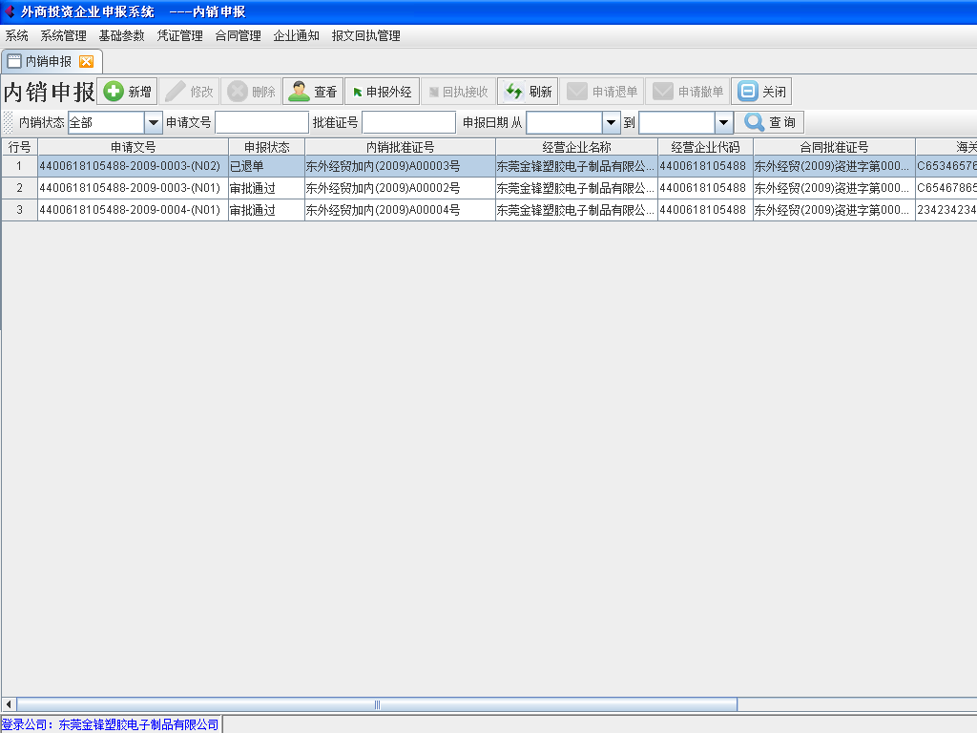
点击新增，进入内销申报界面，如下图：
蓝色栏位为必填项，其中反灰的栏位栏位：申请文号，内销批准证号、经营企业代码、合同批准证号、经营单位名称、内销总金额、内销美元金额、折美元汇率为系统自动带出。其他蓝色栏位：币制、主管海关、贸易方式、海关登记手册号、申报日期由企业自行填写。
申请文号、内销批准证号由企业选择审批通过的合同批准证号自动带出。
内销总金额、内销美元金额由内销料件自动带出
折美元汇率由币制自动带出

内销合同表头信息填写完毕后，点击保存，可新增内销料件，点击新增按钮，如下图：
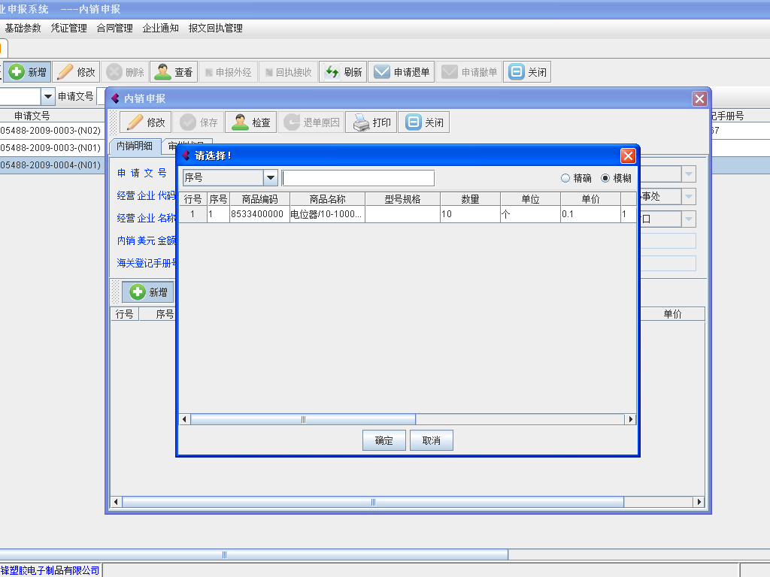
选择内销料件，内销料件来源于表头选择的合同批准证号的合同料件。可选择一个内销料件，也可拉选选中多个，点击确定，弹出以下对话框。

蓝色栏位为必填项。合同定量为合同签订的料件数量，内销不能超过此数量。
总金额由数量和单价自动算出。点击保存，新增内销料件完成。可点击修改进行修改，或者点击上笔、下笔修改其他料件。
新增完成后，如下图：
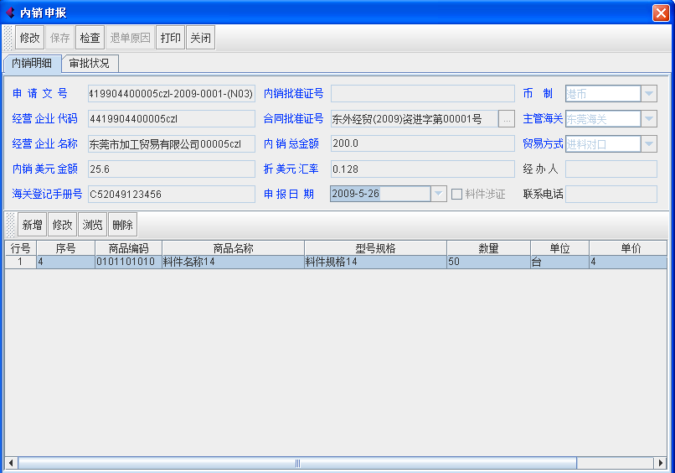
点击检查，无错误提示后可向外经申报。此时内销合同状态为未申报，点击外经申报后，转为等待审批，待外经审核后，通过和不通过分别为审批通过和审批不通过。等待审批的内销合同可申请退单
其中只有未申报和已退单的内销合同可以进行修改、外经申报，其他状态下，只能浏览

6.2.2 注意事项
内销合同六种状态如下：
- 未申报：新增的内销合同
- 等待审批:：已经向外经部门发送报文，等待审批中
- 审批通过：外经部门审批通过
- 审批不通过：外经部门审批不通过
- 申请退单：等待审批的内销合同向外经申请退单
- 已退单：申请退单审批通过

7企业通知

7.1功能介绍
外经在对企业进行管理的过程中随时会向企业发送通知信息。在企业通知界面下，用户可查看外经反馈的信息。

7.2流程介绍
点击企业通知模块-企业通知，弹出以下模块
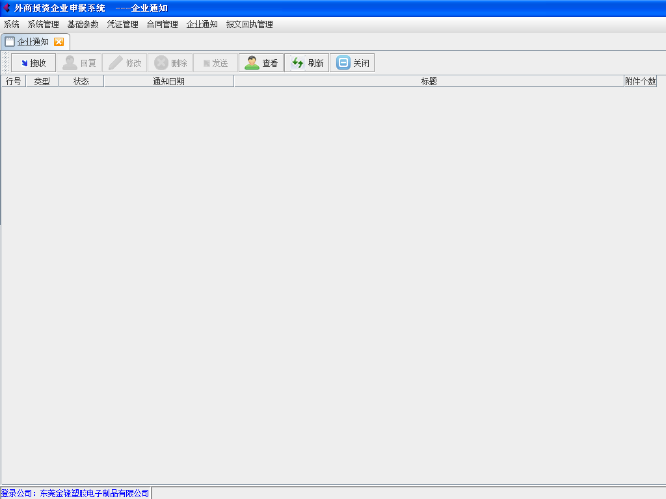
接收：点击可对外经发出的通知进行收取。
回复：选中一条通知，点击可进行回复，并填写回复内容，以及上传附件
发送：发送回复信息至外经。
信息状态说明：
未读取：新收取下来的通知，为未读取状态
草稿： 回复信息，并未发送
发送： 信息正在发送
外经已收到：信息发送完成

7.3功能快捷键提示
“企业通知”界面提供了4个功能按钮的快捷键。
修改：ALT+E | 同时按下ALT和字母E键即实现修改功能。
删除：ALT+D | 同时按下ALT和字母D键即实现删除功能。
刷新：ALT+R | 同时按下ALT和字母R键即实现刷新功能。
关闭：ALT+X | 同时按下ALT和字母X键即实现关闭功能。

图6-3

8报文回执管理

8.1功能介绍
外经、企业在对凭证、合同、内销管理的过程中会随时进行电子数据交换。在报文回执管理界面下，用户可查看发送至外经以及外经反馈的信息。

8.2报文回执查询

在系统界面上方功能菜单上，点击报文回执管理，进入“报文回执查询”界面，如下图：
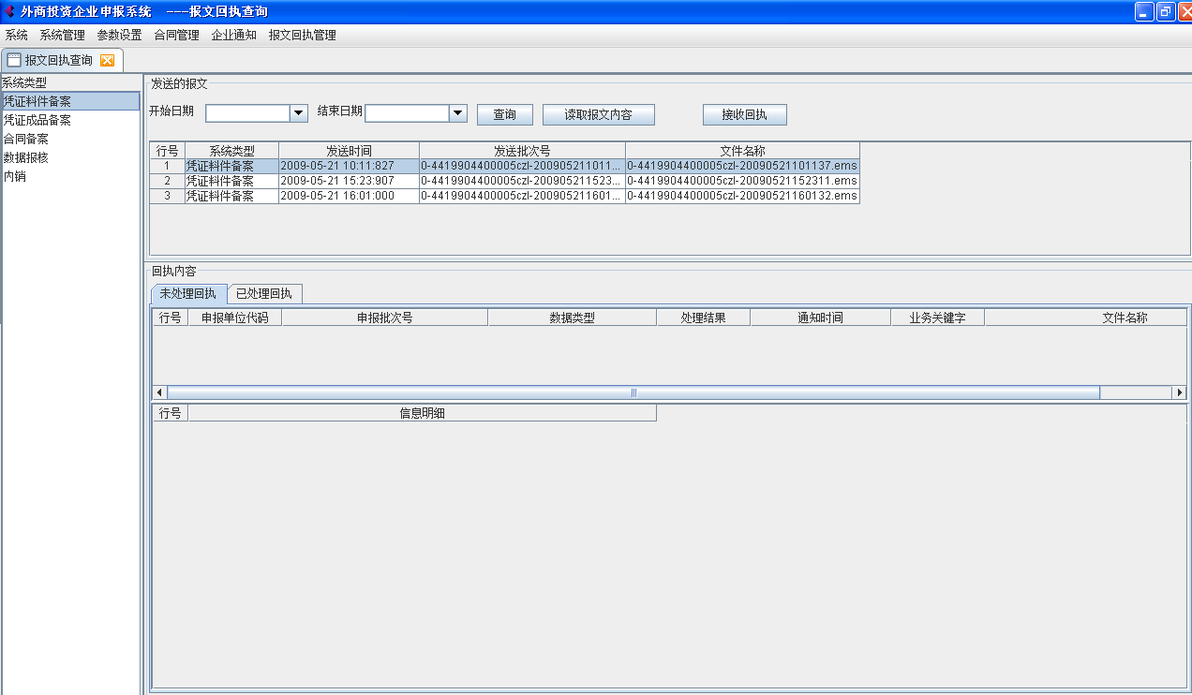

企业可以选择查询凭证料件备案、凭证成品备案、合同备案、合同核销、内销的回执信息，在发送的报文列表框中选中该票数据，然后点击读取报文内容，系统显示该条报文信息的详细内容，且会在下面回执内容列表框中，显示该报文有关的所有回执，并分为已处理回执和未处理回执。选中回执，下方信息明细会显示该回执的详细内容。

8.3按钮功能介绍及其快捷键
- 查询
可输入开始日期、结束日期查询报文信息
- 读取报文内容
读取选中的报文内容信息
- 接收回执
连接外经报文处理服务器，下载回执信息

9退出本系统
点击系统里的退出，或者点击右上角的符号x，即退出本系统回到WINDOWS画面。

